

FINALE CAMPIONATO ITALIANO FIDASC
RAZZE DA SEGUITA SU LEPRE CTG. MUTE

5/6/7/8 maggio - Valsassina (LC)

1° Classificato – Campione Italiano Calearo Gilberto Ecc. Punti 163
2° Classificato Pelle Riziero Ecc. Punti 161,5
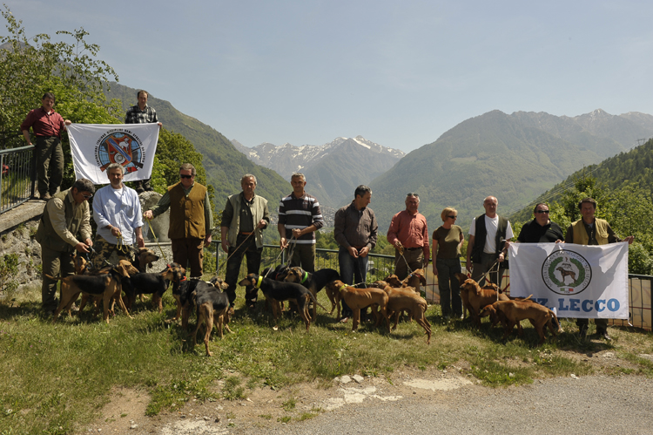
3° Classificato Turcati Gianni M.B. Punti 156

